项目主题：Group－Dining

IDE： STS（或者你用其他的Eclipse什么的开发让我能用STS运行也可以）

技术：Spring MVC + Maven + Hibernate + MySQL

功能及要求：

一个餐馆团购网站，两个role，一个restaurant（餐馆），一个customer（顾客）。基本结构就是一个购物网站。

功能：

1、注册

2、登录

3.restaurant可以创建菜单，菜单就是卖的商品。菜单由菜组成，restaurant创建菜，再从已创建的菜里选择组成创建菜单，然后可以发出来让customer看到可以买。菜和菜单都可以上传照片。

4、customer可以选择要买的商品（就是菜单），然后加入购物车，然后支付购买，支付只要做一个模拟的页面按钮点一下就可以了。

5、restaurant可以看自己的菜和菜单，并且可以删除

6、customer可以看自己购买过的菜单。

要求：

1、要把各个layer分开写，在不同的包里，就像给的sample一样，domain，service，DAO，controller都分开写在不同的包里。

2、service什么的都要先写一个接口，然后再implements，像例子里一样。

Class diagram：

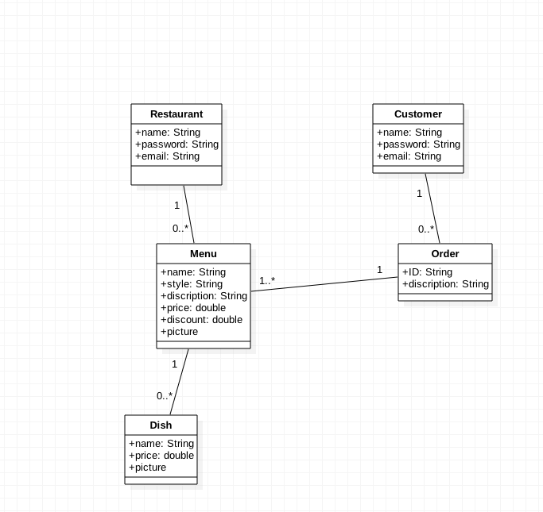

各个类的属性(以这里为准，上边图中不全)：

**Restaurant**：

name: String

style: String

password: String

email: String

**Customer**:

name: String

password: String

email: String

**Menu**:

name: String

style: String

description: String

price: double

discount: double

picture

**Dish**:

name: String

description: String

price: double

picture

**Order**:

ID: String

description: String

price: double

UI与网站流程：

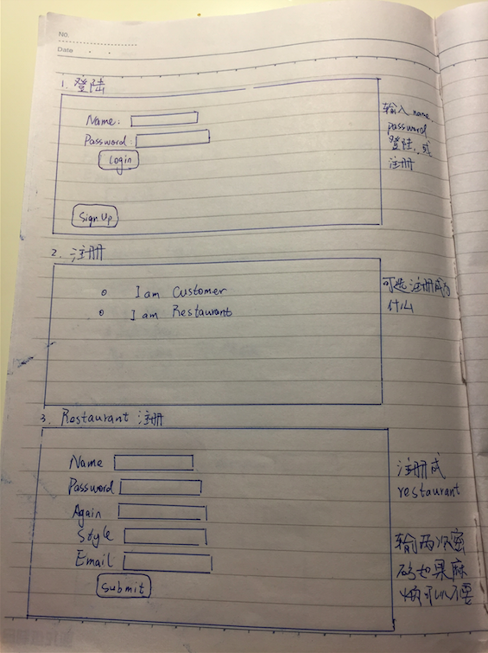

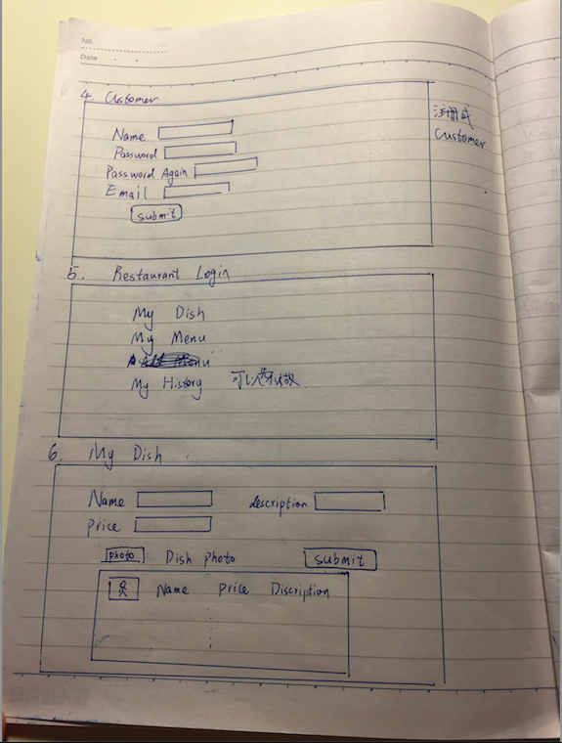

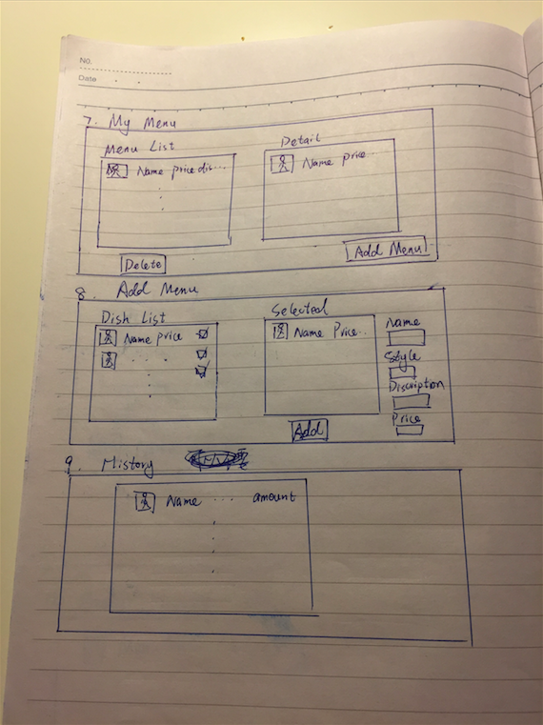

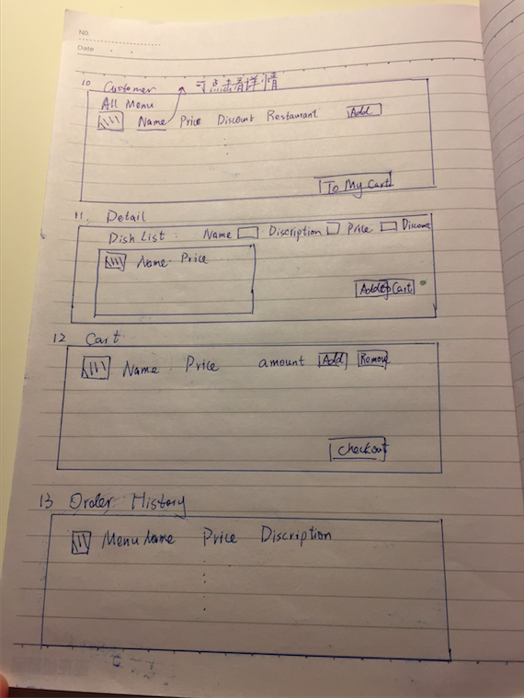

所有的UI都可以为了方便改成容易做的，完全不要求好看，只要能看明白就好。其中一些功能，如果特别不好做，可以商量去掉。但是一定跟我说一下。

把这些功能做完之后，如果还有时间，最好再加一个Spring Security，但是先保证这个能越快做完越好，再加Security可以再谈加钱。

我给的那个例子里，功能和restaurant很像，可以在那个基础上改，但是最好另建立一个project，和新的class，把代码粘过来。

还有，project名叫：FinalProject-Jinmeng_Zhu

里边的主包叫com.jinmengzhu.groupdining

其他的依此类推，com.jinmengzhu.groupdining.domain, com.jinmengzhu.groupdining.dao……

文件的结构按照例子里做，jsp网页都在view文件夹，在WEB-INF里

希望周四夜里12:00之前给我，如果能录一个几分钟的视频讲解一下大致思路最好。